

**UNIVERSIDAD NACIONAL AUTÓNOMA DE MÉXICO**

**FACULTAD DE INGENIERÍA**

**PRÁCTICA 11**

**INTEGRANTES:**   
CABRERA SÁNCHEZ MANUEL SALVADOR   
CANO OLGUIN LUIS SERGIO  
LÓPEZ SALINAS EDUARDO ENRIQUE

**EQUIPO:** 13

**ASIGNATURA:** BASES DE DATOS

**PROFESORA:** DRA.MARÍA DEL PILAR ÁNGELES

**FECHA:**

**Objetivo: Manejo básico de procedimientos almacenados.**

**Procedimiento:**

1. **Considerando la tabla en la base de datos student que se creó en la práctica 8 a partir de la correspondiente tabla en pubs2, con todos sus registros como se menciona a continuación:**

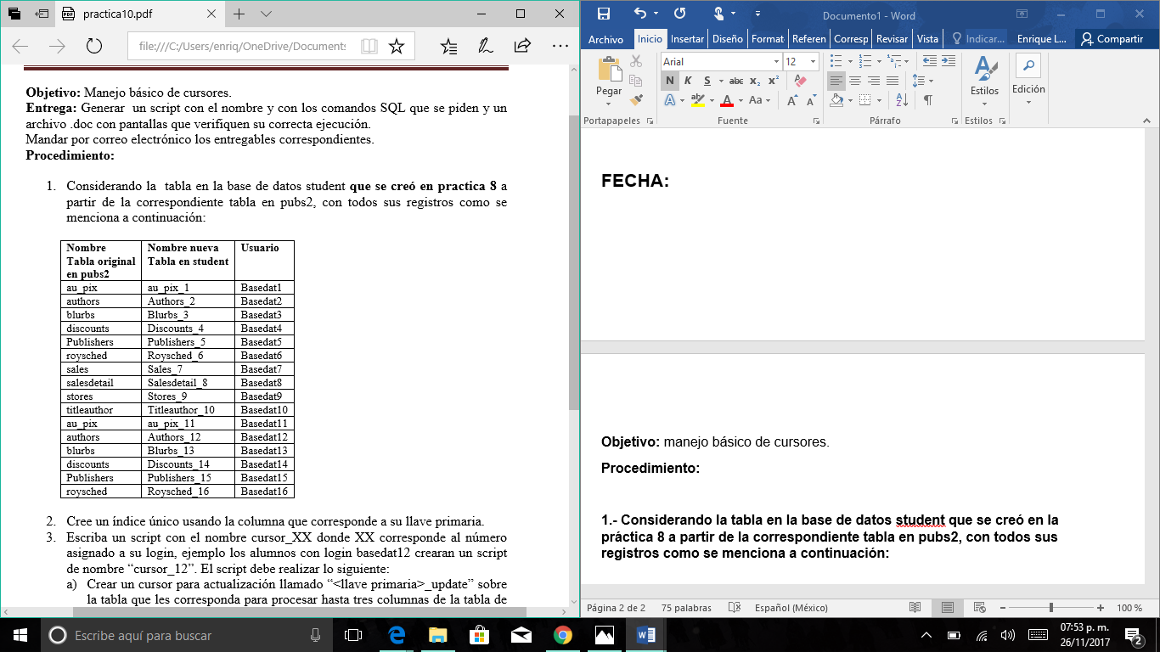

1. **Escriba un procedimiento almacenado con el nombre proc_<nombre_tabla>_XX, donde XX corresponde al número asignado a su login, ejemplo los alumnos con login basedat12 crearan un procedimiento almacenado con nombre “proc_authors_12”. El procedimiento debe realizar lo siguiente:**
2. **Recibir un parámetro de entrada @parinput y retornar una variable de salida @resultado**

*create proc proc_Blurbs_13 (@parinput int =null, @resultado int OUTPUT)*

*as set @resultado= @parinput/2*

*return*

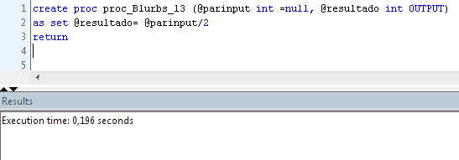

**b. Con base en el parámetro de entrada obtener un subconjunto de registros de la tabla que les corresponde y presentarlo al ususario junto con la variable @resultado. Si el parámetro de entrada no genera conjunto resultado, entonces terminar el rocedimiento y regresar el valor asignado de la variable @resultado.**

*create proc proc_Blurbs_13(@parinput char(10)=null, @resultado char(13) OUTPUT)*

*as select @resultado=convert(char,[copy])*

*from Blurbs_13*

*where au_id=@parinput*

*return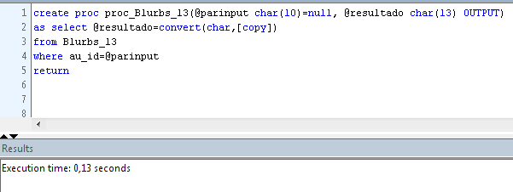*

**3. Compruebe la ejecución correcta del procedimiento almacendo con varias corridas**

*declare @salida char*

*exec proc_Blurbs_13 '648-92-1852', @salida OUTPUT*

*select @salida*

